**关于我校租用舞台设备及设备搬运安装和现场操作服务的询价公告**

1. 项目内容：  
   根据《教育部关于做好庆祝2020年教师节有关工作的通知》（教师函〔2020〕4号）文件精神，经校党委、校长室充分讨论，决定于2020年9月9日下午在我校过渡校区图文信息楼4楼大报告厅举行常州市第一中学庆祝第36个教师节暨优秀教师表彰活动。

由于过渡校区舞台设备已基本报废，为满足节目需求，学校决定租用舞台设备以保障演出顺利进行。本次舞台设备主要包括：灯光架、舞美灯光、大屏、线阵音响等设备，本次服务还包括设备的搬运和安装、彩排及正式演出时设备的操作等。

具体设备清单如下：

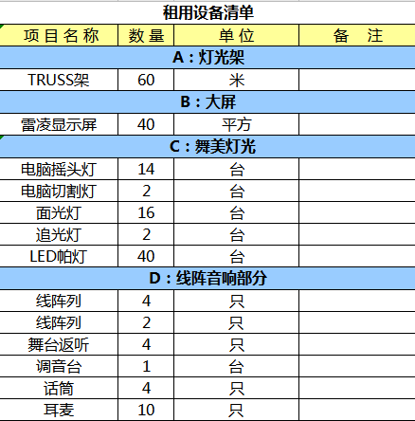

1. 投标人资格要求：

1.具备《中华人民共和国政府采购法》第二十二条规定的条件；  
2.提供近两年以来类似的业绩证明；

3.本项目不接受联合体投标。

三、投标内容要求：

1.单位（企业）简介；

2.单位（企业）营业执照副本（加盖公章的复印件）、法定代表人证书（加盖公章的复印件）、代理人身份证（复印件）、相关业绩等（复印件）。

3.针对本项目的具体实施方案；

4.投标报价。

投标人报价为完成本项目的总报价（包干），不再另外收取任何费用。

5.服务维保及履约承诺。

四、递交材料截止时间、地点、联系人及电话

1.投标书递交截止时间：2020年9月4日16:00

2.递交地点：常州市第一中学校办公室（吊桥路2号 ）

3.联系人：顾老师；电话：0519—88112318

常州市第一中学

2020年9月3日